CHƯƠNG TRÌNH HỌC PHẦN

Tên học phần: LẬP TRÌNH PLC
Mã học phần: DDT110
Thời gian thực hiện học phần: 30 giờ; (Lý thuyết: 28 giờ; Thực hành, thí nghiệm, thảo luận, bài tập: .... giờ; Kiểm tra: 2 giờ)
- Vị trí, tính chất của học phần:
- Vị trí: Đây là môn học chuyên ngành, trước khi học Module này sinh viên phải học xong các môn học Kỹ thuật số, VXL.
- Tính chất: Là môn học bắt buộc, môn học chuyên ngành để học các môn sau như TTPLC, TĐH quá trình công nghệ.
- Mục tiêu học phần:
- Kiến thức: Giải thích được nguyên lý hoạt động hệ thống điều khiển PLC, lập trình, nạp chương trình vào PLC điều khiển hệ thống đơn giản.
- Kỹ năng: Phân tích và tổng hợp được mạch điều khiển PLC, rèn luyện tính cẩn thận, kiên nhẫn, chính xác. Lập trình được chương trình điều khiển động cơ, băng tải, đèn giao thông, chuông đố vui,...
- Năng lực tự chủ và trách nhiệm: Giao tiếp được hệ thống điều khiển PLC , khắc phục sự cố, sửa chữa được các hư hỏng.
- Nội dung học phần:
            - Nội dung tổng quát và phân bổ thời gian:
Số TT | Tên các bài trong học phần | Thời gian (giờ)
Số TT | Tên các bài trong học phần | Tổng  số | Lý thuyết | Thực hành / thực tập/ thí nghiệm/ bài tập/ thảo luận | Kiểm  tra
1  2  3 | Chương 1: Tổng quan về các hệ thống điều khiển  - Tự động hóa và điều khiển  - Các hệ đếm  - Thiết bị điều khiển lập trình PLC  - Khái niệm PLC-Sơ đồ khối PLC  Chương 2: Các ngôn ngữ và phương pháp lập trình PLC  - Các ngôn ngữ lập trình PLC  - Tập lệnh  Chương 3: Kĩ thuật lập trình và ứng dụng PLC trong điều khiển  3.1. Chương trình con  3.2. Các lỗi thường gặp  3.3 Lập trình ứng dụng | 2  10  18 | 2  9  17 |  | 1  1
Tổng cộng |  | 30 | 28 |  | 2
2. Nội dung chi tiết:

Chương 1: Tổng quan về các hệ thống điều khiển Thời gian 2 giờ
  - Các vần đề cơ bản trong điều khiển
    - Tự động hóa và điều khiển
    - Các hệ đếm
    - Các phương pháp điều khiển
  - Thiết bị điều khiển lập trình PLC
    - Khái niệm – sơ đồ khối PLC
    - Cơ bản về lập trình
    - Phân loại PLC
  - Sơ đồ khối PLC
    - Sơ đồ khối cấu trúc bên trong PLC
    - Bộ nhớ
    - Truyền thông
Chương 2: Các ngôn ngữ và phương pháp lập trình PLC Thời gian 10 giờ
  - Ngôn ngữ lập trình trên PLC
    - Phân loại
    - Phương pháp lập trình trên PLC
    - Cú pháp lệnh
    - Toán hạng và giới hạn cho phép
  - Tập các lệnh
Chương 3: Kĩ thuật lập trình và ứng dụng PLC trong điều khiển Thời gian 18 giờ
  - Chương trình con
    - Các hàm biến đổi dữ liệu
    - Xây dựng cấu trúc vòng lập
  - Các lỗi thường gặp trong lập trình
  - Ứng dụng
    - Chương trình điều khiển động cơ tuần tự
    - Chương trình điều khiển đèn giao thông
    - Chương trình máy đóng gói sản phẩm

IV. Điều kiện thực hiện môn học:
1. Phòng học chuyên môn hóa/nhà xưởng: Phòng học lý thuyết đủ điều kiện GD
2. Trang thiết bị máy móc: Hệ thống âm thanh, máy chiếu
3. Học liệu, dụng cụ, nguyên vật liệu:
4. Các điều kiện khác:
V. Nội dung và phương pháp, đánh giá:
1. Nội dung:
- Kiến thức:80%
- Kỹ năng:10%
- Năng lực tự chủ và trách nhiệm:10%
2. Phương pháp:
Có thể áp dụng hình thức kiểm tra viết hoặc kiểm tra trắc nghiệm.
VI. Hướng dẫn thực hiện môn học:
1. Phạm vi áp dụng môn học:
2. Hướng dẫn về phương pháp giảng dạy, học tập môn học:
- Đối với giáo viên, giảng viên: Nhiệt tình, đủ kiến thức giảng dạy
- Đối với người học: Có tin thần học tập, làm bài tập ở nhà, tham khảo TL
3. Những trọng tâm cần chú ý: lập trình ứng dụng
4. Tài liệu tham khảo:
  - Sách, giáo trình chính
- Giáo trình Điều khiển công nghiệp, ĐH Công nghiệp TP.HCM
- Tài liệu tham khảo
- Tự động hóa với Simatic S7-200, Trung tâm Hợp tác Đào tạo, ĐH Bách Khoa Hà Nội.
- Omron, Technical Training Course.
- LG Programmable Controller Master- Kseries, LG Industry Systems..
5. Ghi chú và giải thích (nếu có):

Chương 1:

Chương 2 : Các ngôn ngữ và phương pháp lập trình PLC

2.1 Ngôn ngữ lập trình trên PLC

2.1.1 Phân loại
PLC được lập trình dựa trên 3 ngôn ngữ cơ bản đó là :
a/ Ngôn ngữ lập trình hình thang LAD ( Ladder logic)
b/ Ngôn ngữ lập trình liệt kê STL ( Statement List) còn gọi là Mnemonic .
c/ Ngôn ngữ lập trình theo sơ đồ khối chức năng FBD (Function Block Diagram )
Khi lập trình trên máy tính tùy theo chọn lựa máy tính sẽ hiển thị dạng lập trình tương ứng . Thông thường chương trình được viết theo kiểu LAD hay FBD thì thiết bị lâp trình sẽ tự tạo ra một chương trình theo kiểu STL tương ứng , ngược lại chỉ một số chương trình khi viết theo kiểu STL có thể chuyển qua dạng LAD hay FBD .

a. Ngôn ngữ lập trình hình thang LADDER :
LAD là ngôn ngữ lập trình bằng đồ họa cho nên tạo sự thuận tiện và dễ dàng tưởng tượng cho người lập trình . Những thành phần cơ bản dùng trong LAD tương ứng với các thành phần của bảng điều khiển bằng relay .
Trong ngôn ngữ lập trình dạng LAD người ta sử dụng các biểu tượng sau để biểu diễn các thành phần mạch .

a.1. Bus
- Biểu diễn đường thẳng đứng này trong sơ đồ là power bus (còn được xem là đường dẫn nguồn cho mạch ), kết hợp với các đường nối ngang tạo thành mạng LAD , nối các phần tử thành 1 mạch hoàn thiện , đi từ đường nguồn bên trái sang đường nguồn bên phải . Đường nối nguồn bên trái là dây nóng , đường nối dây bên phải là dây trung hòa hay là đường trở về nguồn cung cấp ( đường nguồn bên phải thường không cần thể hiện lúc lập trình ) .

a.2. Biểu tượng mô tả các tiếp điểm thường mở

Đây là tiếp điểm thường mở (NO) , các dạng tiếp điểm dùng trong thực tế thường gặp là :

Ngõ vào
PLC

Buton

Switch

contact

a.3. Biểu tượng mô tả các tiếp điểm thường đóng

Đây là tiếp điểm thường đóng (NC), các dạng tiếp điểm dùng trong thực tế thường gặp là :

Ngõ vào
PLC

Buton

Switch

contact

a.4. Biểu tượng cuộn dây (coil)
- Biểu tượng cuộn dây (coil) có thể là cuộn dây của relay hoặc mang ý nghĩa kết quả ngõ ra cho thiết bị điều khiển như motor , đèn .

a.5. Biểu tượng hộp (box)
- Biểu tượng hộp (box) là biểu tượng mô tả các hàm khác nhau , mạch làm việc khi có dòng điện chạy đến “ hộp “.Những dạng hàm thường được biểu diễn bằng“hộp“là các bộ định thời ( Timer) , bộ đếm ( counter) và các hàm toán học . cuộn dây và các hộp phải được mắc đúng chiều dòng điện .
box

b. Ngôn ngữ lập trình liệt kê ( STL )
Ngôn ngữ lập trình liệt kê STL thể hiện chương trình dưới dạng tập hợp các câu lệnh. Để tạo ra một chương trình bằng STL.
Ví dụ viết chương trình mạch tự giữ

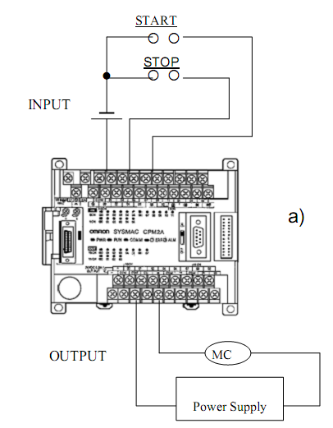

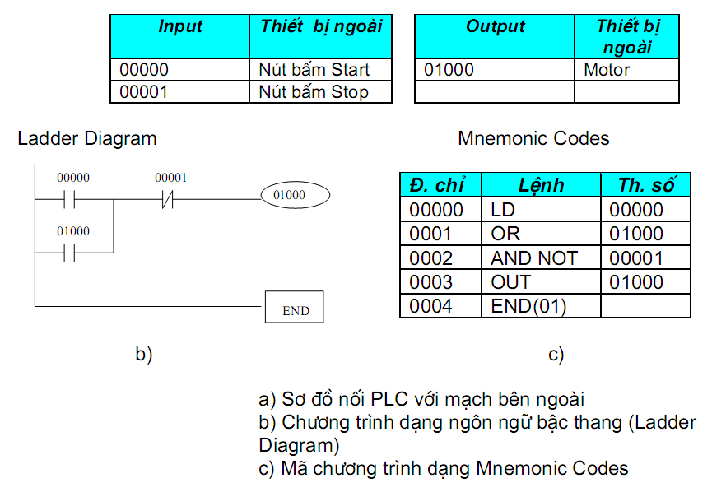

c. Ngôn ngữ lập trình dạng sơ đồ hình khối chức năng FBD:
- Ngôn ngữ lập trình dạng sơ đồ khối chức năng FBD sử dụng các “hộp “ biểu trưng cho từng chức năng có quan hệ kiểu logic.

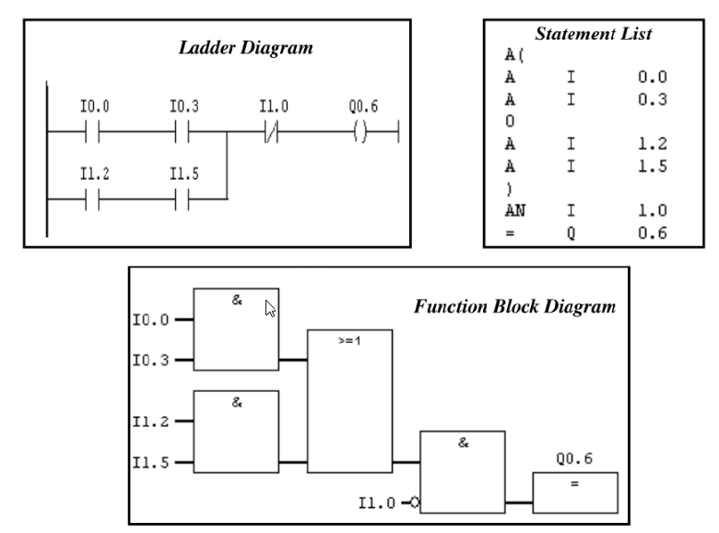
- Kí tự trong hộp cho biết chức năng ví dụ như kí tự & là phép toán logic AND. Ngôn ngữ lập trình này có ưu điểm là thể hiện rõ các cổng logic , tạo dễ dàng cho người lập trình điều khiển thiết bị .
- Ngôn ngữ lập trình dạng sơ đồ khối chức năng FBD là một dạng lập trình ứng dụng PLC của hãng sản xuất PLC

2.1.2 Phương pháp lập trình trên PLC
a. Hệ điều khiển
Phân biệt giữa những bộ điều khiển không thay đổi được qui trình hoạt động có nghĩa là điều khiển theo qui trình cứng. Từ khả lập trình có thể là lập trình được nói lên một mối liên hệ chặt chẽ với máy tính trong đó các ngôn ngữ lập trình như Fortran, Pascal, … đã được sử dụng.
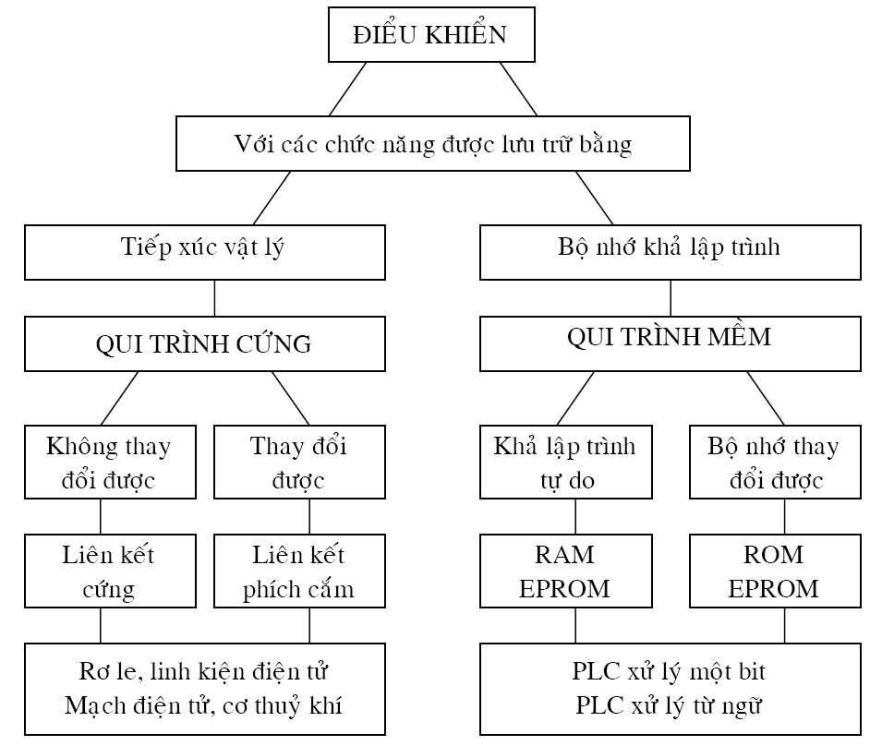

Trong kỹ thuật điều khiển, tuỳ theo tín hiệu mà người ta chia ra thành từng nhóm sau:
a.Điều khiển tương tự (Analog)
b.Điều khiển nhị phân (Binary)
c.Điều khiển số (Digital)
Điều khiển tương tự đã được áp dụng từ lâu trong kỹ thuật điều khiển. Điều khiển số đã được áp dụng rộng rãi trong máy CNC ( Computer Numerical Control). Trong việc điều khiển các dây chuyền sản xuất tự động, nhất là trong lĩnh vực khí nén, điện-khí nén hoặc thuỷ lực, điện-thuỷ lực. Hệ thống được điều khiển theo các phương pháp cổ điện như các phương pháp sau:
- Điều khiển theo hành trình
- Điều khiển theo tầng
- Điều khiển theo nhịp
Các phương pháp này có nhược điểm là thay đổi không được linh hoạt. Để có thề thay đổi được linh hoạt các dây chuyền sản xuất, một phương thức điều khiển mới đã ra đời ở thập kỷ 70. đó là hệ điều khiển theo chương trình có nhớ (PLC).
- Nguyên lý hệ điều khiển chương trình có nhớ PLC
+ PLC kết hợp những phương thức điều khiển sau:
• Logic ( lý thuyết đại số Boole)
• Phương pháp đếm trong kỹ thuật
• Delay thời gian
• Các bộ nhớ
Chương trình sẽ được điều khiển bằng một hệ điều hành riêng

b. sánh điều khiển bằng rơ le điện
Điều khiển chương trình nhớ plc. Chúng ta chưa đi sâu vào cấu trúc bên trong của PLC mà chúng ta chỉ so sánh sự giống nhau và khác nhau về phương thức hoạt động của PLC và điều khiển bằng Rơle điện.
2.3.2.1 Điều khiển bằng Rơ le điện :
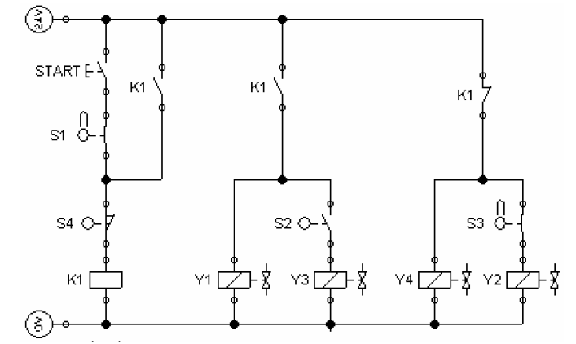

Hoạt động của điều khiển bằng Rơ le điện. Phương thức hoạt động của điều khiển bằng Rơ le điện được thực hiện trong 3 bước :
- Nhập Ví dụ : công tắc , cảm biến
- Xử lý Ví dụ : Rơ le , tiếp điểm
- Kết quả Ví dụ : bộ đóng ngắt, Công tắc tơ
Như vậy điều khiển bằng điện Rơ le là các phần tử được liên hệ với nhau bằng những dòng điện và nhiệm vụ đã được xác định .
2.3.2.2 Hệ điều khiển trương trình có nhớ:
Bao gồm tương tự hệ điều khiển bằng Rơ le điện , tức là gồm có:
- Nhập
- Xử lý
- Kết quả.
Như vậy ta có thể so sánh là : hệ điều khiển bằng Rơ le điệnvà hệ điều khiển trương trình có nhớ (PLC) khác nhau ở phần xử lý : thay vì Rơ le , tiếp điểm và dây điện ở điều khiển bằng Rơ le mà thay bằng mạch điện tử ở hệ điều khiển bằng chương trình có nhớ (PLC). Như vậy PLC là thay phần mạch điện điều khiển trong khâu xử lý số liệu. Nhiệm vụ của sơ đồ mạch điện điều khiển sẽ được xác định bởi các bước thực hiện gọi là : chương trình. Chương trình này mô tả các bước thực hiện gọi là tiến trình điều khiển , tiến trình này được lưu vào bộ nhớ cho nên gọi là điều khiển chương trình có nhớ.
c. Trên cơ sở khác nhau ở khâu xử lý số liệu ta có thể biểu diễn hai hệ điều khiển như sau :
- Các bước thiết lập hệ điều khiển bằng Rơ le điện
+ Xác định nhiệm vụ điều khiển
+ Sơ đồ mạch điện
+ Những phần tử mạch điện
+ Dây nối kết các phần tử
Phương thức hoạt động của điều khiển bằng Rơ le điện được thực hiện trong 3 bước :
- Nhập Ví dụ : công tắc , cảm biến
- Xử lý Ví dụ : Rơ le , tiếp điểm
- Kết quả Ví dụ : bộ đóng ngắt, Công tắc tơ
Như vậy điều khiển bằng điện Rơ le là các phần tử được liên hệ với nhau bằng những dòng điện và nhiệm vụ đã được xác định .
2.3.2.4 Hệ điều khiển trương trình có nhớ:
Bao gồm tương tự hệ điều khiển bằng Rơ le điện , tức là gồm có:
- Nhập
- Xử lý
- Kết quả.
Như vậy ta có thể so sánh là : hệ điều khiển bằng Rơ le điệnvà hệ điều khiển trương trình có nhớ (PLC) khác nhau ở phần xử lý: thay vì Rơ le, tiếp điểm và dây điện ở điều khiển bằng Rơ le mà thay bằng mạch điện tử ở hệ điều khiển bằng chương trình có nhớ (PLC). Như vậy PLC là thay phần mạch điện điều khiển trong khâu xử lý số liệu. Nhiệm vụ của sơ đồ mạch điện điều khiển sẽ được xác định bởi các bước thực hiện gọi là : “chương trình”. Chương trình này mô tả các bước thực hiện gọi là tiến trình điều khiển , tiến trình này được lưu vào bộ nhớ cho nên gọi là điều khiển chương trình có nhớ.
d. Trên cơ sở khác nhau ở khâu xử lý số liệu ta có thể biểu diễn hai hệ điều khiển như sau :
- Các bước thiết lập hệ điều khiển bằng Rơ le điện
+ Xác định nhiệm vụ điều khiển
+ Sơ đồ mạch điện
+ Những phần tử mạch điện
+ Dây nối kết các phần tử
+ Kiểm tra các chức năng
- Các bước thiết kế hệ điều khiển chương trình có nhớ (PLC)
+ Xác định nhiệm vụ điều khiển
+ Các bước tuần tự trên giấy
+ Lâp ra chương trình
Kiểm tra chức năng
Khi thay đổi nhiệm vụ điều khiển thì người ta phải chi phí rất lớn để thay đổi mạch điều khiển : lắp lại mạch, thay đổi các phần tử mới ở hệ điều khiển bằng rơ le điện. Trong khi đó khi thay đổi nhiệm vụ điều khiển ở hệ điều khiển có nhớ (PLC) thì người ta chỉ thay đổi chương trình viết ra.
e. Sự khác nhau giữa hệ điều khiển bằng Rơ le điện và hệ điều khiển chương trình có nhớ có thể minh họa một cách cụ thể như sau :
Điều khiển hệ thống 3 bơm qua 3 bộ đóng ngắt K1 , K2 , K3. Trình yêu cầu điều khiển như sau : các bộ đóng ngắt chỉ được phép thực hiện tuần tự. Nghĩa là K1 đóng , tiếp theo K2 đóng và cuối cùng K3 mới đóng . Thực hiện nhiệm vụ theo yêu cầu trên được thiết kế mạch điều khiển như hình vẽ sau:
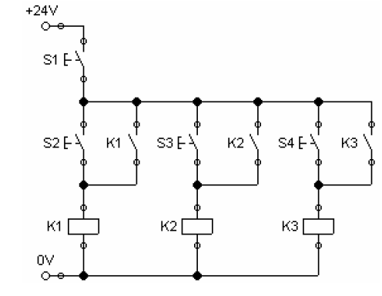
Mạch điều khiển điện. Bộ đóng ngắt K2 sẽ đóng khi công tắc S3 đóng với điều khiển là bộ đóng ngắt K1 đã đóng trước đó. Phương thức điều khiển như thế gọi la điều khiển tuần tự. Tiến trình thực hiện này được thực hiện một cách cưỡng bức.
- Bốn công tắc S1,S2,S3,S4 : phần tử nhập tín hiệu
- Các tiếp điểm K1,K2,K3 và mối liên kết là phần tử xử lý
- Công tắc tơ K1,K2,K3 là kết quả xử lý
Nếu ta thay đổi mạch điện điều khiển ở phần tử xử lý bằng hệ PLC, ta có thể biểu diễn hệ thống như sau:
- Phần tử vào :công tắc S1,S2,S3,S4 vẫn giữ nguyên
- Phần tử ra : 3 Rơ le K1,K2,K3 để đóng mở 3 bơm vẫn giữ nguyên
- Phần tử xử lý : được thay thế bằng PLC

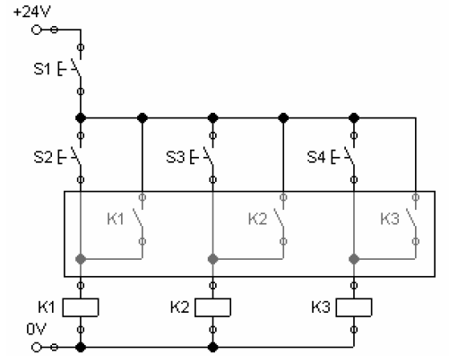
Các phần tử được thay thế bằng PLC

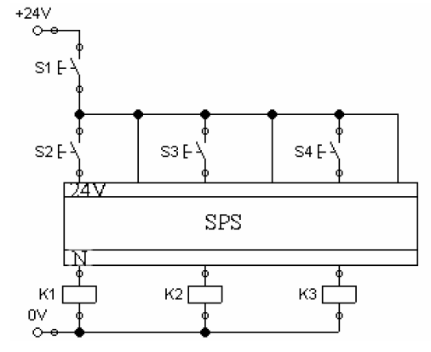
Ghép nối PLC.Tuần tự đóng mở theo yêu cầu đề ra sẽ được lập trình, chương trình sẽ được nạp vào bộ nhớ. Bây giờ giả thuyết rằng nhiệm vụ điều khiển sẽ thay đổi. Hệ thống 3 bơm vẫn giữ nguyên, nhưng trình tự thực hiện được thực hiện như sau: hoặc là chỉ đóng được 1 bơm hoặc là có thể đóng để 2 bơm hoạt động cùng một lúc. Như vậy theo yêu cầu mới đối với hệ thống điều khiển bằng Rơ le điện phải thiết kế lại hệ thống điều khiển, sơ đồ lắp phải thực hiện lại hoàn toàn mới. Sơ đồ điều khiển được biểu diễn theo sơ đồ dưới.

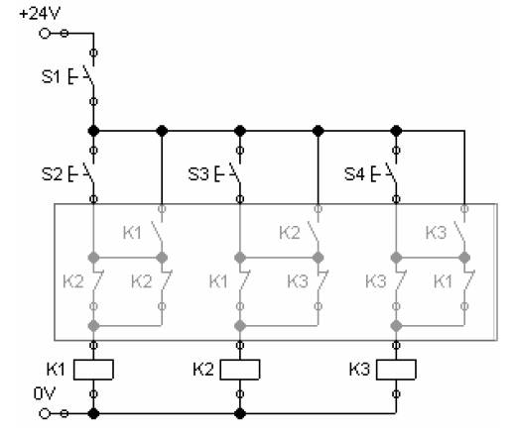
Sơ đồ điều khiển.Như vậy mạch điện điều khiển sẽ thay đổi rất nhiều nhưng phần tử đưa tín hiệu vào và ra vẫn giữ nguyên. Như vậy chi phí cho nhiệm vụ mới sẽ cao. Nếu ta thay hệ điều khiển trên bằng hệ điều khiển có nhớ PLC, khi nhiệm vụ điều khiển thay đổi thì nó sẽ nhanh hơn và đơn giản hơn. Đó chỉ là thay đổi lại chương trình.
- Hệ điều khiển chương trình có nhớ (PLC) có những ưu điểm sau :
+ Thích ứng với những nhiệm vụ điều khiển khác nhau
+ Khả năng thay đổi đơn giản trong quá trình đưa vào sử dụng thiết bị
+ Nhu cầu mặt bằng ít
+ Tiết kiệm thời gian trong quá trình mở rộng và phát triển nhiệm vụ điều khiển bằng cách copy các chương trình
+ Những thiết bị điều khiển chuẩn
+ Không cần các tiếp điểm.
- Hệ thống điều khiển theo chương trình có nhớ được sử dụng rất rộng rãi trong các ngành khác nhau:
+ Điều khiển thang máy
+ Điều khiển quá trình sản xuất : sản xuất bia …
+ Hệ thống rửa ô tô tự động
+ Thiết bị khai thác
+ Thiết bị đóng bao bì
+ Hệ thống tự động : mạ, tráng kẽm…
+ Hệ thống thiết bị sấy
2.3.2.7 Biểu diễn chức năng của quá trình điều khiển
Thu nhận các tín hiệu đầu vào và phản hồi (các cảm biến). Liên kết, ghép nối lại và đóng mở mạch phù hợp với chương trình.Tính toán và soạn thỏa các lệnh điều khiển trên cơ sở so sánh các thông tin thu được.Phân phối các lệnh điều khiển đó đến các địa chỉ thích hợp, đối với những máy công cụ và người máy công nghiệp thì bộ PLC có thể liên kết với bộ điều khiển số NC hoặc CNC, hình thành bộ điều khiển thích nghi,nó chỉ cho phép chuyển lệnh từ bộ NC sang máy, nếu cả người thao tác và máy hoặc sản phẩm không ở trạng thái nguy hiểm, trong hệ thống trung tâm gia công, mọi qui trình công nghệ đều được PLC điều khiển tập trung. Trong một hệ thống điều khiển gồm nhiều mạch điều khiển, trong quá trình điều khiển nhiều hệ thống điều khiển được kết hợp với nhau.
Ví dụ : như điều khiển khí nén kết hợp với điện, thuỷ lực để đơn giản quá trình điều khiển được trình bày dưới dạng :
Biểu đồ trạng thái.
+Sơ đồ chức năng.
+Lưu đồ tiến trình.
+Mạch logic.
a/ Biểu đồ trạng thái:
Ký hiệu: Chức năng điều khiển biểu diễn giống như điều khiển điện
b/ Thiết kế biểu đồ trang thái:
Biểu đồ trạng thái biểu diễn trạng thái các phần tử trong mạch mối liên hệ giữa các phần tử trình tự chuyển mạch của các phần tử. Trục toạ độ thẳng đứng biểu diễn trạng thái (hành trình chuyển động, áp suất góc quay). Trục tọa độ nằm ngang biểu diễn trạng thái (hành trình chuyển động, áp suất góc quay). Trục tọa độ nằm ngang biểu diễn các bước thực hiện hoặc là trình, hành trình làm việc được thể hiện như sau, sự thay đổi trạng thái trong các bước được biểu diễn bằng đường đậm, sự liên kết các tín hiệu được biểu diễn bằng nét nhỏ và chiều tác động biểu diễn bằng mũi tên.
c/ Sơ đồ chức năng:
Sơ đồ chức năng bao gồm các bước thực hiện và các lệnh. Các bước thực hiện được ký hiệu theo thứ tự và các lệnh, tên lệnh, vị trí ngắt của lệnh được biểu diễn dạng ngôn ngữ GRAFCET. GRAFCET là từ viết tắc tiếng Pháp graple fonctionetde commande Etapes-Transition (Chuỗi chức năng điều khiển giai đoạn chuyển tiếp) do hai cơ quan AFCET (Tổ chức nhà nước về phát triển nền sản xuất tự động hóa) hợp tác soạn thảo ra vào ngày 11/1982 được đăng ký tổ chức tiêu chuẩn hoá pháp dưới mã hiệu NFCO3190 dựa trên tiêu chuẩn của Pháp, một tiêu chuẩn quốc tế CEI cũng được soạn thảo là một ngôn ngữ thích hợp cho việc mô tả hoạt động dãy của tự động hoá sản xuất.
d/ Cấu trúc của GRAFCET:
GRAFCET trình bày sự nối tiếp thành chuỗi của các giai đoạn trong chu trình sự chuyển hoá của chu trình từ giai đoạn này sang giai đoạn khác, được khống chế bởi một “chuyển tiếp” được bố trí ở hai giai đoạn. Mỗi giai đoạn tương ứng một hoặc nhiều hành động của quy trình gia công. Mỗi chuyển tiếp tương ứng với một “khả tiếp” là điều kiện được thỏa mãn.
Để có thể vượt qua chuyển tiếp mà chuyển hoá sang giai đoạn sau (giai đoạn 0) chu trình được khởi động và sẽ vượt qua chuyển tiếp 1 nếu x được thỏa mãn và đạt đến vị trí ngắt của lệnh đó thì bước thực hiện ở giai đoạn 0 sẽ được ngắt hoạt động và giai đoạn 1 bắt đầu hoạt động đến khi y được thỏa mãn.
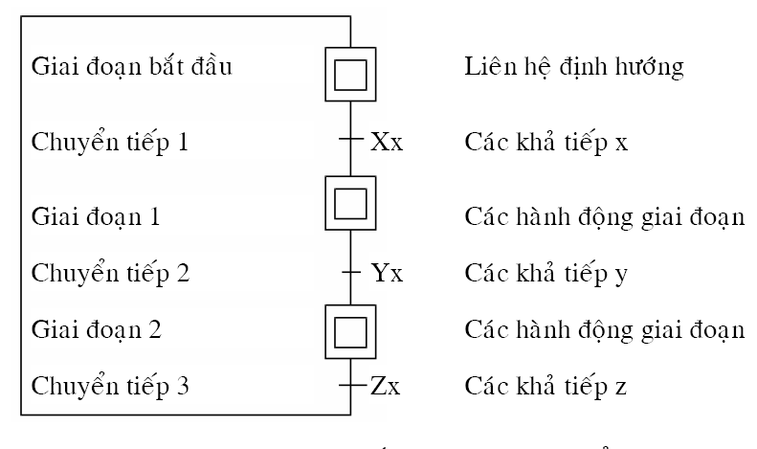

Cấu trúc GRAFCET tổng hợp
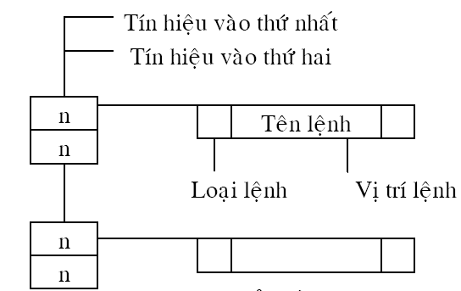
Ví dụ biểu đồ GRAFCET
Chu trình được triển khai từ giai đoạn này sang giai đoạn khác, từ giai đoạn bắt đầu (giai đoạn 1) hoạt động khi (n-1) hoạt động (giai đoạn 2).
f. Các bước thực hiện GRAFCET có 3 bước thực hiện GRAFCET:
-Bước 1: Lập sổ tay nhiệm vụ.
Ở mức độ này GRAFCET chưa có sự lựa chọn khối chấp hành và khối điều khiển trong đó mọi hành vi tự động, bao gồm các giai đoạn và các khả tiếp được mô tả bằng lời văn.
-Bước 2: GRAFCET động tác.
Chọn dẫn động và cảm biến, ở mức đlộ này GRAFCET đã xác định các dẫn động và chuyển tiếp trong đó các lời văn được thay thế bằng các ký hiệu động tác, chữ hoặc số.
-Bước 3: GRAFCET điều khiển.
Chọn dẫn động và cảm biến ở mức độ này GRAFCET điều khiển các cơ quan tín hiệu trao đổi giữa hai bộ phận chấp hành và điều khiển, trong đó các tín hiệu ký hiệu bằng chữ thường.
Ký hiệu các loại lệnh
S: loại lệnh nhớ
NS: loại lệnh không nhớ
SH: loại lệnh nhớ, mặc dù dòng năng lượng trong hệ thống mất đi.
T: loại lệnh nhớ giới hạn thời gian.
D: loại lệnh nhớ bị chậm trễ.
SD: loại lệnh nhớ và chậm trễ.
NSD: loại lệnh không nhớ nhưng chậm trễ.
ST: loại lệnh nhớ và giới hạn thời gian.
2.3.2.9 Mạch logic:
Đây là cách mô tả bằng biểu đồ các hệ thức logic, các hàm cơ sở Và, Hoặc, Đảo, Nhớ, cách mô tả này được tiêu chuẩn hoá quốc tế và những kết quả rõ nét, cô đọng, nhưng biểu đồ logic hoặc sơ đồ nút bấm đều không thể mô tả rõ ràng sự hoạt động dãy
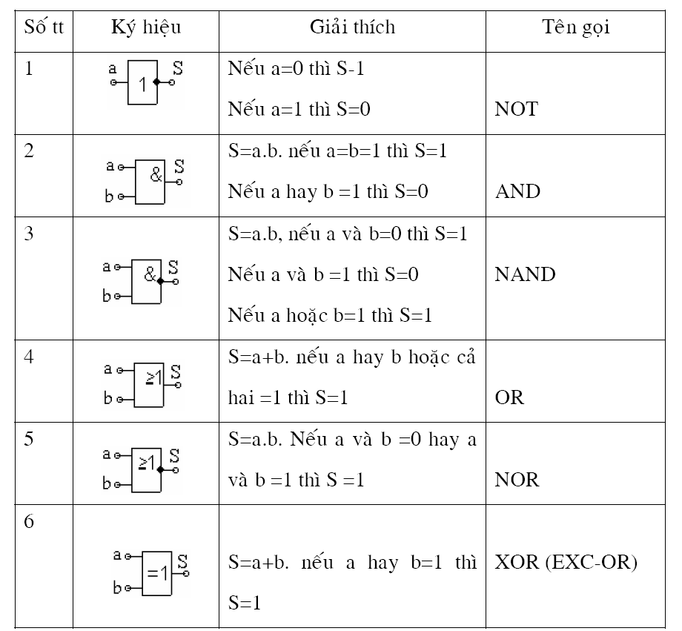
của các quá trình sản xuất. Vì vậy mỗi biểu đồ đều khác nhau được phát triển với mục đích chủ yếu là mô tả rõ ràng hơn trong dãy.

2.1.3 Cú pháp lệnh
CIO 0 .10
Bit thứ 10 trong word
Địa chỉ word là 0
Tiền tố là CIO ( nhưng đối với vùng CIO thì khi biểu diễn ta không cần viết tiền tố PLC vẫn hiểu) => Như vậy địa chỉ sẽ được viết là : 0.10
35
0.00
Các địa chỉ dạng bit trong PLC được biểu diễn dưới dạng như sau:

[Tiền tố] [Số địa chỉ word] . [Số của bit trong word]

Cho biết chức năng của vùng nhớ
Xác định số thứ tự của Bit trong word (0~15)
Xác định địa chỉ của word trong vùng nhớ đó

0.15
Input Channel 0

    - Toán hạng và giới hạn cho phép
CÁC LỆNH TÍNH TOÁN DỮ LIỆU DẠNG BCD :
a. BCD Add :

DM 6144 đến DM 6655 không sử dụng cho R.
Au : số được cộng .(BCD)
Ad : số cộng. (BCD)
R : Word kết quả.
ADD(30) thực hiện cùng nội dung của Au, Ad, CY, kết quả trả về R. CY sẽ On khi khi kết quả lớn hơn 9999.
ER : Khi nội dung Au và/hoặc Ad không phải dạng BCD. Khi đại chỉ gián tiếp DM không tồn tại.
CY : On khi có nhớ trong phép cộng.
EQ : On khi kết quả là 0.

b.BCD Subtract :

Mi : Số bị trừ. (BCD)
Su : Số trừ. (BCD)
R : Word kết quả.
DM 6144 đến DM 6655 không được sử dụng cho R.
SUB(31) thực hiện trừ nội dung của Mi cho Su và CY, kết quả trả về R. Nếu kết quả âm CY sẽ On và kết quả trong R chuyển sang dạng bù 10 (10_s complement), để có kết quả thật, thực hiện phép trừ 0 cho nội dung của R.

ER : Mi và/hoặc Su có nội dung không phải BCD.
Ðịa chỉ gián tiếp của DM không tồn tại.
CY : On khi kết quả âm.
EQ : On khi kết quả là 0.
Chú ý : Xoá CY trước khi thực hiện SUB(31), kiểm tra CY sau khi thực hiện SUB(31) để biết kết quả là âm hay dương .

c.BCD Multiply :

Md : Số được nhân. (BCD)
Mr : Số nhân. (BCD)
R : Wor kết quả.
DM 6143 đến DM 6655 không sử dụng cho word R. MUL(32) thực hiện Md ch Mr, kết quả trả về R và R+1.

ER : Khi nội dung Md và/hoặc Mr không phải dạng BCD.
EQ : On khi kết quả là 0.

d. BCD Device :

Dd : Số bị chia. (BCD)
Dr : Số chia. (BCD)
R : Word kết quả.
R và R+1 phải trên cùng một vùng dữ liệu. DM 6143 đến DM 6655 không được sử dụng cho R.
DIV(33) thực hiện chia Dd cho Dr , kết quả trả về R, số dư trả về R+1.

ER : Dd hoặc Dr không phải là BCD.
địa chỉ gián tiếp của DM không tồn tại.
EQ : On khi kết quả là 0.

2.2 Tập các lệnh
Một chương trình khi đã viết dưới dạng Ladder thì cũng có thể chuyển qua Mnemonic hoặc ngược lại , điều đó có nghĩa chúng ta có thể lập trình bằng dạng nào cũng được , chỉ khác nhau cách hiển thị mà thôi. Để việc mô tả từng câu lệnh được đầy đủ các lệnh dưới đây được mô tả bằng cả hai dạng ngôn ngữ .

2.2.1 Lệnh LD và lệnh OUT
- Lệnh LD biểu diễn cho sự tác động một tiếp điểm , khi tiếp điểm thường mở bị tác động được xem như thông mạch ngõ vào , nó thường là nút nhấn hay là công tắc ngõ vào như nút Start , công tắc hành trình . . .
- Lệnh OUT giống như một rơle chấp hành đưa ra kết quả logic của các lệnh điều khiển ngõ vào , kết quả này được đưa ra 1 bit OUTPUT .
- Câu lệnh dưới có y nghĩa khi tiếp điểm ngõ vào có địa chỉ 00000 lên on thì địa chỉ bit 01000 lên on ( nếu là ngõ ra rơle thì xem như rơle đóng tiếp điểm )

2.2.2 Lệnh LD NOT
- Lệnh LD NOT mô tả 1 tiếp điểm thường đóng ở đầu vào của đoạn mạch , khi bị tác động nó trở nên hở mạch cho nên nó dùng mô tả : công tắc STOP , trạng thái ngược nhằm khoá chéo các động cơ . . .

2.2.3 Lệnh AND
- Lệnh này mô tả điều kiện AND 2 tiếp điểm mắc nối tiếp , như vậy trong câu lệnh này để ngõ ra có địa chỉ 01000 lên mức cao thì phải thỏa mãn điều kiện và , tức là 2 tiếp điểm có địa chỉ 00000 và 00001 phải thông mạch lên on.

2.2.4 Lệnh AND NOT
Lệnh AND NOT tạo ra 1 tiếp điểm thường đóng ( ngược với lệnh AND )

2.2.5 Lệnh OR

2.2.6 Lệnh kết hợp OR – AND

2.2.7 Mạch tự giữ
- Khi nút nhấn 00000 on thì tiếp điểm thường đóng 00001 thông mạch , ngõ ra lên on , trạng thái này bật tiếp điểm 01000 duy trì cho mạch bất chấp trạng thái nút nhấn 00000 nên gọi là mạch tự giử .

Cấu trúc một chương trình Ladder
a. Cấu trúc chung
- Một chương trình Ladder có thể có nhiều Network còn gọi là Rung .
- Cuối chương trình phải có lệnh END ( )
- Trong phần mềm lập trình CX-PROGRAMMER thân chương trình nằm trong các section , phần END () nằm riêng .

b. Một số qui tắc trong chương trình LADDER
- Có thể nối song song nhiều tiếp điểm dùng lệnh OR trên 1 rung .
- Có thể nối song song nhiều đầu ra dùng lệnh OUT / NOT - OUT trên 1 rung.

- Nếu dùng 2 lệnh OUTPUT có cùng địa chỉ thì lệnh OUTPUT trước không có tác dụng.
- Không nối trực tiếp 2 rung bằng 1 tiếp điểm như chương trình minh hoạ sau :

Các lệnh điều khiển bít
2.2.10 Lệnh OUTPUT và OUTPUT NOT – OUT và OUT NOT
B
B
OUTPUT –OUT

OUTPUT NOT – OUT NOT
2.2.11 Lệnh TIMER/ COUNTER
7.3.2.1 TIMER -TIM

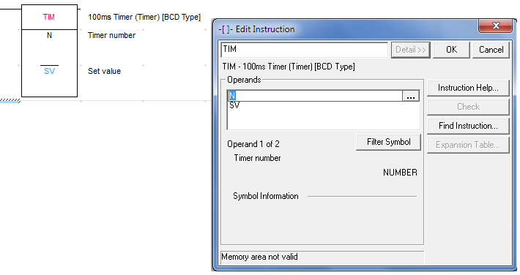

a/ Trong đó :
- N : Số của timer N = 0 ÷ 127
- S : giá trị đặt SV = #0 ÷ 999,9s
- Giá trị đăt SV cho timer theo word của các vùng nhớ IR,SR,LR,DM,AR,HR,#( BCD)
- Lưu ý : Nếu gán giá trị cho timer là một hằng số thì phải có dấu (#) phía trước hằng số đó.
- Ex: #100 100x0.1s ( độ phân giải 100 x 0.1s ) thì giá trị đặt của timer trên thực tế lá 10s.
b/ đồ thị biểu diễn

INPUT

OUTPUT

c/ Ứng dụng

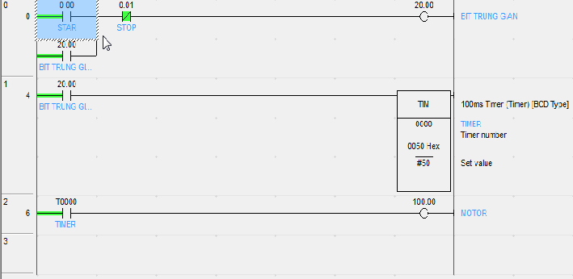

e/ Hoạt động:
- Khi đầu vào 20.00 chuyển từ Off lên On thì Timer bắt đầu được định thời, giá trị đặt SV sẽ được giảm dần từ SV xuống.
- Khi giá trị đặt SV = 0 thì Timer sẽ được bật lên On.
- Khi đầu vào của Timer chuyển từ On xuống Off thì Timer được Reset đồng thời ngõ ra của Timer cũng được Off theo.
Chú ý : độ phân giải của lệnh TIM là 100ms. Khi đó giá trị đặt của timer lớn nhất là từ : SV = #000.0 ÷999.9s
7.3.2.2 Lệnh Hight Speed Timer “ TIMH “ ( ON DELAY )

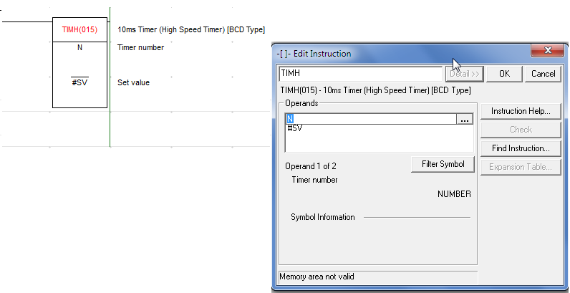

a/ Trong đó :
- N : Số của timer N = 0 ÷ 127
- S : giá trị đặt SV = #0 ÷ 99,99s
- Giá trị đăt SV cho timer theo word của các vùng nhớ IR,SR,LR,DM,AR,HR,#( BCD)
- Lưu ý : Nếu gán giá trị cho timer là một hằng số thì phải có dấu (#) phía trước hằng số đó.
- Ex: #100 100x0.01s ( độ phân giải 100 x 0.1s ) thì giá trị đặt của timer trên thực tế là 1s.

b/ Ứng dụng:

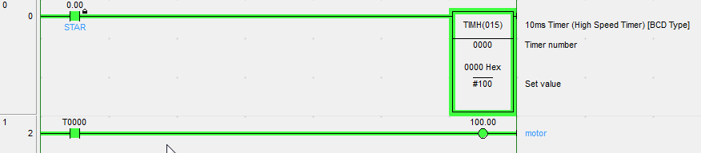

c/ Hoạt động :
Khi đầu vào 0.00 chuyển từ Off lên On thì Timer bắt đầu định thời, giá trị đặt SV sẽ giảm dần từ giá trị đặt của SV về .
Khi giá trị đặt SV = 0 thì TimeH sẽ bật lên On và giữ luôn trạng thái này.
Khi đầu vào của TimeH chuyển từ On sang Off thì Timer được Reset đồng thời ngõ ra của TimeH cũng được Off theo.
Chú ý: Độ phân giải của TimeH là 10ms. Khi đó giá trị đặt của TimeH lớn nhất là SV = 0 ÷ 99.99s.

2.2.12 Lệnh COUNTER – CNT ( đếm xuống )

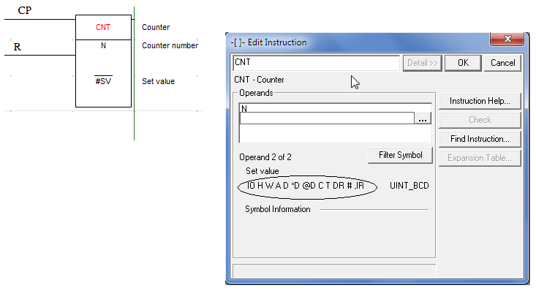
a/ Trong đó :
- counter input : Ngõ vào kích hoạt counter đếm, (tác động cạnh xuống )
- Reset input : Ngõ vào reset counter
- N : Số của counter N = 0 ÷ 127
- SV : Giá trị đạt SV = #0 ÷ 9999
- Có thể đặt giá trị SV cho counter theo word của các vùng nhớ IR,SR,LR,DM,AR,HR,#( BCD).

b/ đồ thị biểu diễn
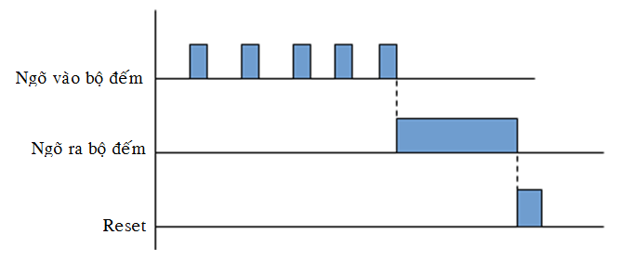

c/ Ứng dụng:

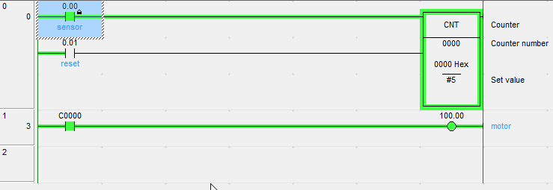
Giá trị tức thời PV

d/ Hoạt động:
- Khi điều kiện ngõ vào của counter 0.00 chuyển từ Off lên On counter sẽ giảm từ giá trị SV xuống một đơn vị.
- Khi giá trị PV = 0 thì counter sẽ On và giữ luôn trạng thái này, lúc này counter sẽ không bị tác động khi đầu vào 0.00 On hoặc Off.
- Bộ đếm sẽ Reset giá trị tức thời PV về giá tri đặt SV khi đầu vào Reset chuyển từ Off lên On.

Các lệnh đặc biệt
2.2.13 Lệnh SET và RESET –SET và RSET

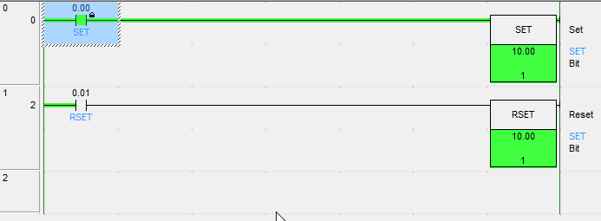

a/ Hoạt động : Khi điều kiện ngõ vào của lệnh Set bật On, thì lệnh SET sẽ bật bit B lên On và giữ luôn trạng thái này, cho dù điều kiện ngõ vào có On hay Off. Bit B chỉ Off khi điều kiện thi hành ngõ vào của lệnh Reset bật On.

b/ Ứng dụng:

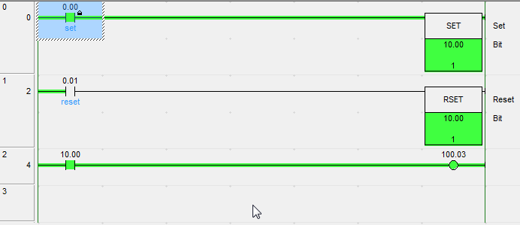

2.2.13 Lệnh KEEP – KEEP(11)

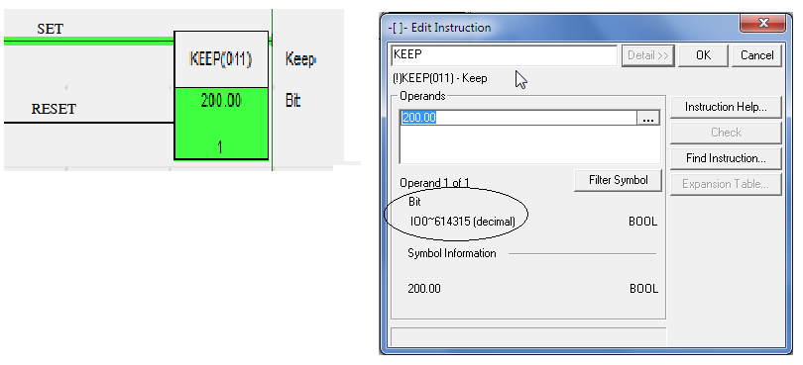

a/ Trong đó :
- S: Là chân SET Bit
- R: Chân Reset Bit
- B: Là bit thuộc các vùng nhớ ( I0, H, A, W, IR )
- Công dụng : dùng để giữ lại trạng thái On của một bit

b/ Hoạt động :
Khi điều kiện ngõ vào của chân SET được bật On, thì lệnh Keep(11) sẽ bật bit B On và giữ luôn trạng thái này, cho dù lúc đó ta tác động ngõ vào có On hay Off, thì Bit B vẫn luôn On. Bit B chỉ Off khi điều kiện ngõ vào của chân Reset bật On.
c/ Ứng dụng:

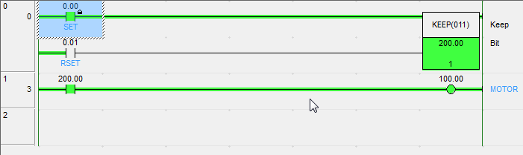

2.2.14 Lệnh differentiate up và differentiate down DIFU(13) và DIFD(14)

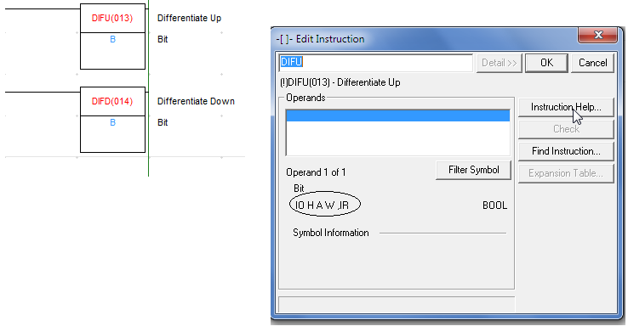

a/ Trong đó :
- B là một bit
- Bit B có thề đặt địa chỉ của các vùng nhớ sau :IO, W, A, H, IR.
b/ Hoạt động:
- Lệnh DIFU (13) sẽ bật bit B đi kèm lên 1 trong vòng một chu kỳ quét chương trình khi điều kiện ngõ vào được tác động cạnh lên.
-Lệnh DIFD (14) sẽ bật bit B đi kèm lên 1 trong vòng một chu kỳ quét trương trình, khi điều kiện ngõ vào tác động cạnh xuống
c/ đđồ thị biểu diễn trạng thái
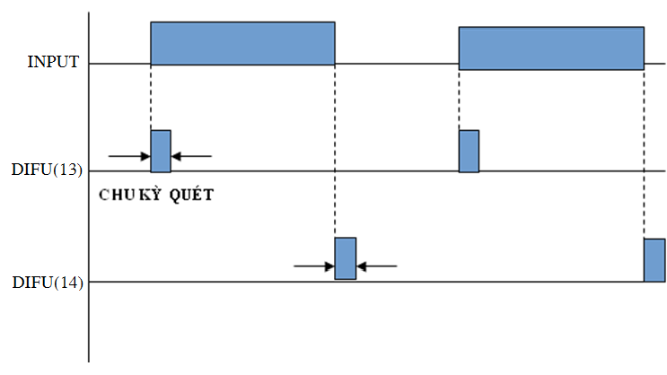
d/ Ứng dụng:
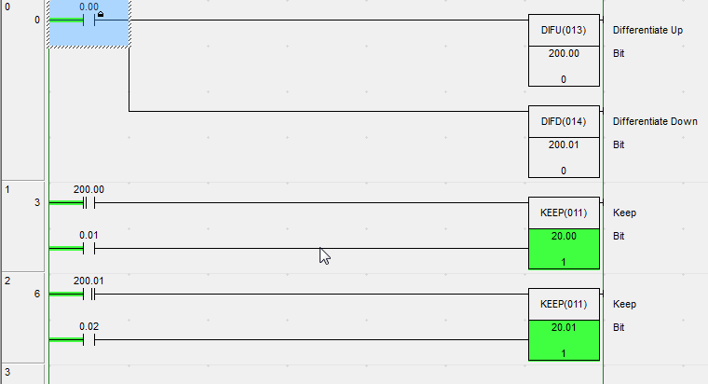

e/ Hoạt động :
- Khi điều kiện ngõ vào của bit 0.00 chuyển từ Off lên On. Lệnh DIFU sẽ bật Bit 200.00 lên On trong một chu kỳ quét chương trình ( khoảng 0.5ms ), sau đó Bit 200.00 sẽ Off luôn. Vì vậy ta không thể thấy được trạng thái On của Bit 200.00, và để thấy được trạng thái On của Bit 200.00 ta dùng lệnh Keep. Lệnh Keep sẽ bật Bit 20.00 lên On và chốt trạng thại này lại.
- Khi điều kiện ngõ vào của Bit 0.00 chuyển từ On sang Off, lệnh DIFD sẽ bật Bit 200.01 ln On trong một chu kỳ quét chương trình ( khoàng 0.5ms ), sau đó Bit 200.01 sẽ Off luôn. Vì vậy ta không thể thấy được trạng thái On của Bit 200.01, và để thấy được trạng thái On của Bit 200.01 ta dùng lệnh Keep sẽ bật Bit 20.01 lên On và chốt trạng thái này lại.
2.2.15 Lệnh INTERLOCK và INTERLOCK CLEAR –IL(02) và ILC(03)

ILC(03)
IL(02)
Lệnh Interlock

Lệnh Interlock Clear

Lệnh IL(02) và ILC(03) luôn đi kèm với nhau, dùng để khóa tất cả các ngõ ra nằm giữa IL(02) và ILC(03).
Khi điều kiện thực hiện của lệnh IL là On thì đoạn chương trình từ IL(02) đến ILC(03) vẫn được htu7c5 hiện bình thường như chương trình chính.
Khi điều kiện thực hiện của lệnh này là Off, tất cả các ngõ ra theo sau lệnh IL(02) cho đến lệnh ILC(03) sẽ Off, timer sẽ bị Rese, Counter giữ nguyên giá trị, tất cả các lệnh khác sẽ không thực hiện

- Ứng dụng

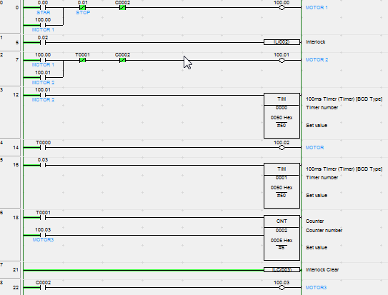

Chương 3: Kĩ thuật lập trình và ứng dụng PLC trong điều khiển
  - Chương trình con
Trong một hệ thống điều khiển gồm nhiều mạch điều khiển, hơn nữa trong quá trình điều khiển, nhiều hệ thống điều khiển được kết hợp với nhau. Ví dụ điều khiển khí nén kết hợp điều khiển với điện, thuỷ lực. Để đơn giản quá trình điều khiển, cách biểu diễn các chức năng của quá trình điều khiển gồm các phần sau:
- Biểu đồ trạng thái
- Sơ đồ chức năng
- Lưu đồ tiến trình

a. Biểu đồ trạng thái
Ký hiệu biểu diễn sơ đồ trạng thái

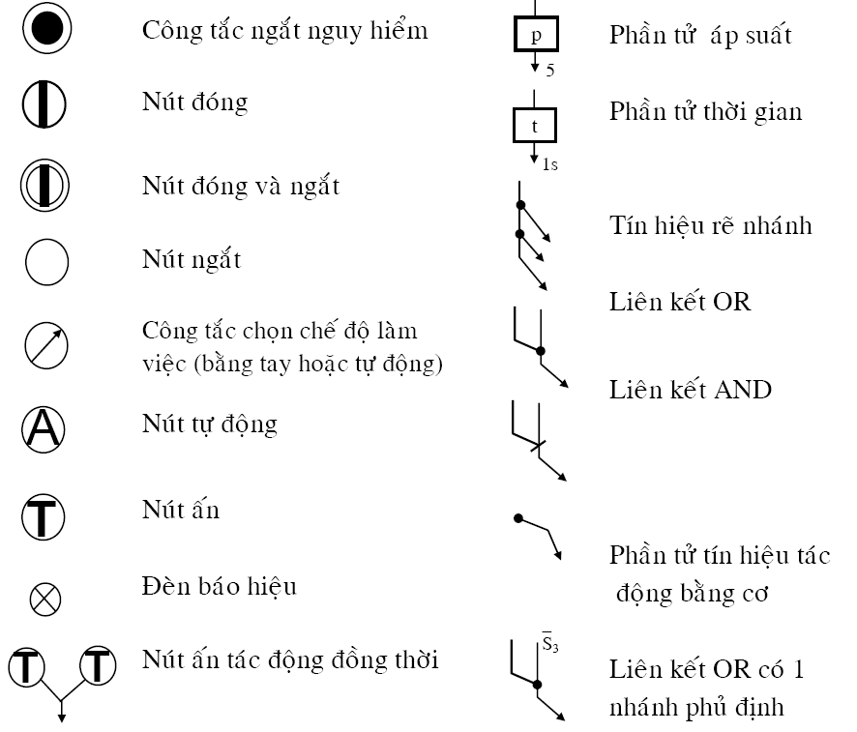

b. Thiết kế biểu đồ trạng thái
- Biểu đồ trạng thái biểu diễn trạng thái các phần tử trong mạch, mối liên hệ giữa các phần tử và trình tự chuyển mạch của các phần tử.
- Trục tọa độ thẳng đứng biểu diễn trạng thái (hành trình chuyển động, áp suất, góc quay...). Trục tọa độ nằm ngang biểu diễn các bước thực hiện hoặc là thời gian hành trình. Hành trình làm việc được chia thành các bước. Sự thay đổi trạng thái trong các bước được biểu diễn bằng đường đậm. Sự liên kết các tín hiệu được biểu diễn bằng đường nét nhỏ và chiều tác động biểu diễn bằng mũi tên.
c. Sơ đồ chức năng
Khái niệm: Sơ đồ chức năng bao gồm các bước thực hiện và các lệnh. Các bước thực hiện được ký hiệu theo số thứ tự và các lệnh gồm tên lệnh, loại lệnh và vị trí ngắt của lệnh .

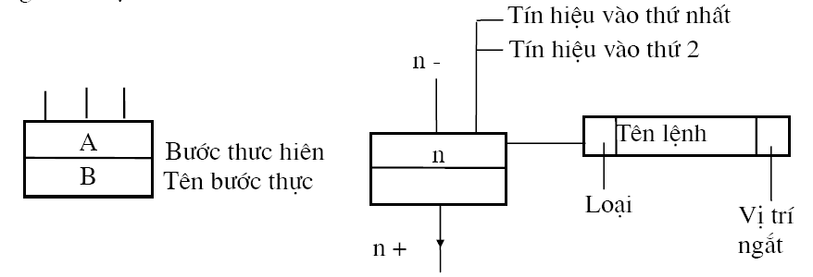

- Ký hiệu bước thực hiện được biểu diễn ở hình sau. Tín hiệu ra 1à của bước thực hiện điều khiển lệnh thực hiện (van đảo chiều, xilanh, động cơ) và được biểu diễn những đường thẳng nằm bên phải và phía dưới ký hiệu của bước thực hiện. Tín hiệu vào được biểu diễn bằng những đường thẳng nằm phía trên và bên trái của ký hiệu bước thực hiện.

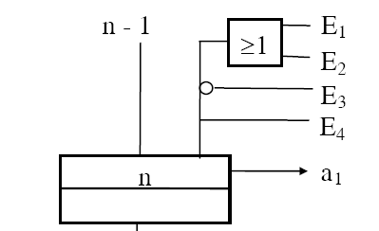

- Ký hiệu lệnh thực hiện được biểu diễn ở hình sau, gồm 3 phần: tên lệnh, loại lệnh và vị trí ngắt lệnh. Tín hiệu ra ký hiệu của lệnh có thể không cần biểu diễn ở ô vuông bên phải của ký hiệu. Qua đó ta có thể nhận thấy được một cách tổng thể từ tín hiệu điều khiển ra tới cơ cấu chấp hành.
Ví dụ: tín hiệu ra là sẽ điều khiển van đảo chiều V1 bằng loại lệnh SH (loại lệnh nhớ, khi dòng năng lượng trong hệ thống mất đi). Với tín hiệu ra A1 từ van đảo chiều sẽ điều khiển pittông Z1 đi ra với loại lệnh NS (không nhớ).
Ký hiệu các lệnh
- S Loại lệnh nhớ
- NS Loại lệnh không nhớ
- SH Loại lệnh nhớ, mặc dù dòng năng lượng trong hệ thống mất đi
- TLoại lệnh giới hạn thời gian
- D Loại lệnh bị chậm trễ
- SD Loại lệnh nhớ và bị chậm trễ
- NSD Loại lệnh không nhớ, nhưng chậm
2.1.1.4 Lưu đồ tiến trình:
Ký hiệu:

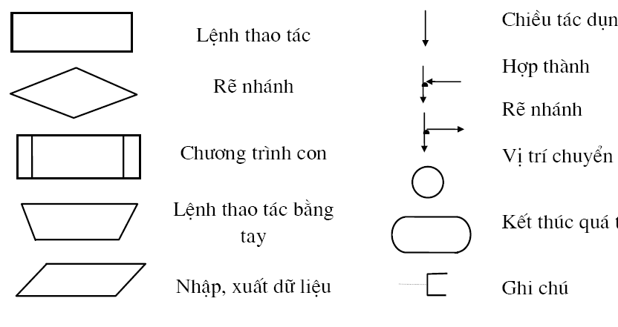
Lưu đồ tiến trình biểu diễn phương thức giải (thuật toán - Algorithmus) của một quá trình điều khiển. Lưu đồ tiến trình không biểu diễn những thông số và phần tử điều khiển. Lưu đồ tiến trình có ưu điểm là vạch ra hướng tổng quát của quá trình điều khiển và có tác dụng như là phương tiện thông tin giữa người sản xuất phần tử điều khiển và kỹ thuật viên sử dụng phần tử đó.
d. Sơ đồ hành trình bước
Đối với các hệ thống điều khiển bằng khí nén, thủy lực có nhiều xilanh (hay động cơ) có thể được biểu diễn bằng sơ đồ hành trình bước. Sơ đồ hành trình bước xác định vị trí của các xilanh ở tất cả các bước trong một chu kỳ làm việc. Mỗi xilanh được biểu diễn bằng hai mức vị trí. Các mức vị trí là các đường nằm ngang. Khi pittông ở vị trí ngoài thì quy ước xilanh nhận mức giá trị "1", khi ở vị trí trong nhận mức giá trị "0". Các đường thẳng đứng biểu diễn các bước được ghi theo số thứ tự 0, 1, 2,... đến hết một chu kỳ làm việc. Một bước được xác lập khi tất cả các xilanh đều ở mức giá trị "0" hoặc "1". Khi không có sự thay đổi giá trị của ít nhất một xilanh thì không được tính là một bước mới. Bên trái sơ đồ ghi ký hiệu từng xilanh ở giữa hai mức vị trí tương ứng với mỗi xilanh. Bên phải sơ đồ cuối mỗi đường kẻ ngang ghi ký hiệu các phần tử đưa tín hiệu vào (công tắc hành trình, cảm biến...) ở tại vị trí đó.
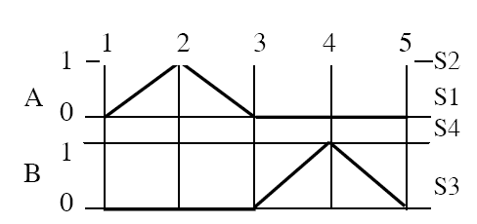
Ví dụ trên là hành trình bước của hai xi lanh

3.1.1Các hàm biến đổi dữ liệu
3.1.1.1 Lệnh copy dữ liêu MOVE Word MOV(21)

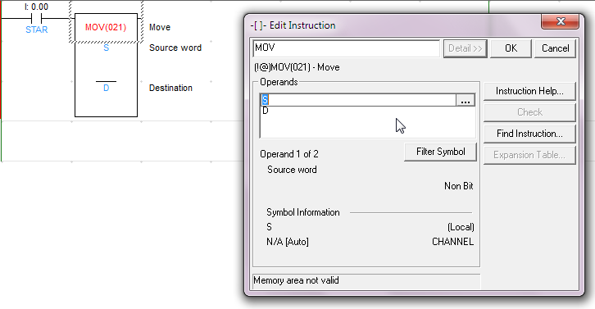

a/ Trong đó :
- S : là word nguồn
- D: là word đến
b/ Công dụng :
Lênh Move thực hiện copy nội dung của S bỏ vào D
Khi lệnh MOVE có điều kiện thực hiện là ON, lệnh này sẽ Copy nội dung của Word S bỏ vào trong word D, nội dung của Word nguồn S không thay đổi khi thực hiện lệnh này.
c/ ví dụ:

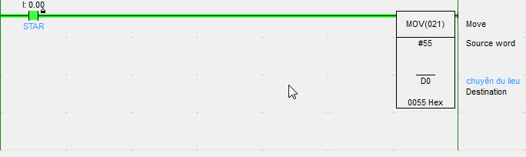

Khi điều kiện ngõ vào của lệnh MOV(21). Bit 0.00 tác động lên ON. Thì lệnh Mov(21) sẽ thực hiện Copy nội dung của S= #55, sau đó bỏ vào Word D= D0, nội dung của D sẽ thay đổi còn nội dung của S vẫn giữ nguyên.

e/ ứng dụng.

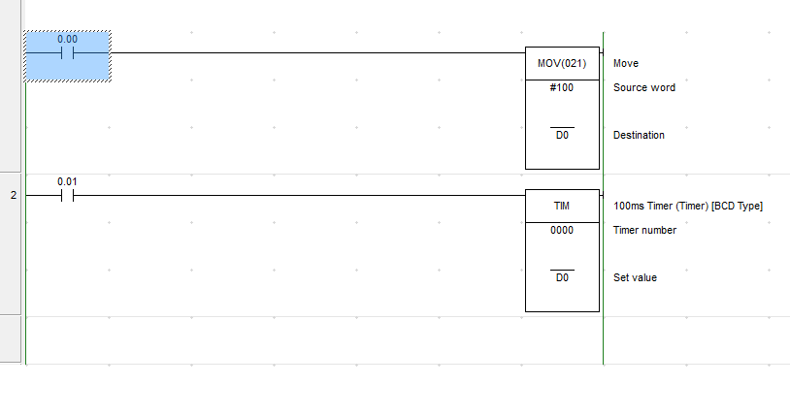
3.1.1.2 Lệnh Move Digit: MovD(083)

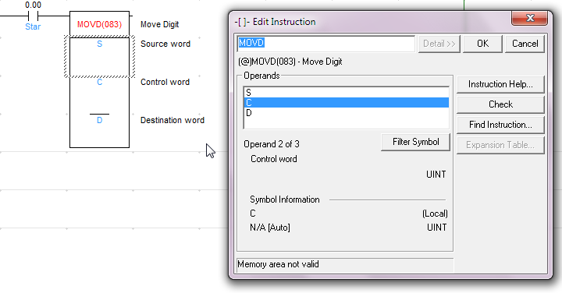

Control word: C
Chỉ định Digit đầu tiên cần copy trong S ( 0 ÷ 3 )
Chỉ định số lượng Digit cần copy

a/ Trong đó :
- S : Word nguồn
- C: Word điều khiển
b/ ví dụ: lệnh move digit : MovD(83)

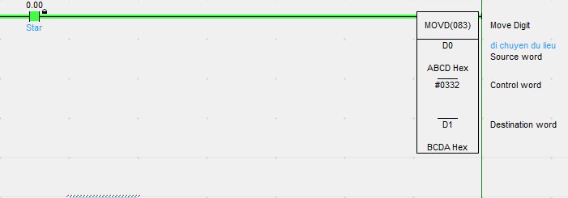
c/ Hoạt động :
Khi điều kiện ngõ vào bit 0.00 bật On. Lệnh MovD(83) sẽ thực hiện copy nội dung của các Digit trong S bỏ vào D. Theo chỉ định của nội dung trong Word C. với Word C =#0332.
_{S}

A | B | C | D
_{D}
B | C | D | A

3.1.1.3 Lệnh Shift Register SFT ( 10 )

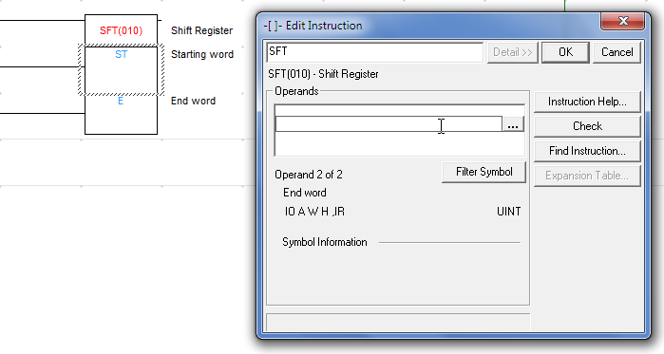
Ngõ vào reser R
Ngõ vào dịch P
Dữ liệu vào I
a/ Trong đó :
I : Dữ liệu ngõ vào : Nếu I : ON dịch số 1
I : Off dịch số 0
P: Ngõ vào dịch mỗi khi P chuyển từ OFF lên ON, thì FST(10) sẽ dịch cả khối từ St sang E, sang trái một bit
R ngõ vào Reset : khi R ON, sẽ Reset tất cả các bit từ St E = 0
St : Là Word bắt đầu dịch
E: Là Word kết thúc ( St ≤ E, St & E phải cùng một vùng nhớ )

VD: Lệnh Shift Register: SFT(10)
1
I
1 | 1 | 1 | 1 | 1 | 1 | 1 | 1 | 1 | 1 | 1 | 1 | 1 | 1 | 1 | 1

Mất

b/ Công dụng :
Dịch toàn bộ nội dung của khối ( từ St E ) sang trái một bit, khi điều kiện ngõ vào của chân P chuyển từ Off On.
Nếu điều kiện I = On, thì lệnh SFT(10) sẽ dịch số 1 vào bit 0 của word St, nếu I = Off sẽ dịch 0 vào bit 0 của word St.
Nội dung của bit cuối cùng trên word E ( bit 15 ) sẽ dịch ra bên ngoài và sẽ bị mất đi.
c/ Ví dụ lệnh Shift Register: SFT ( 10 )

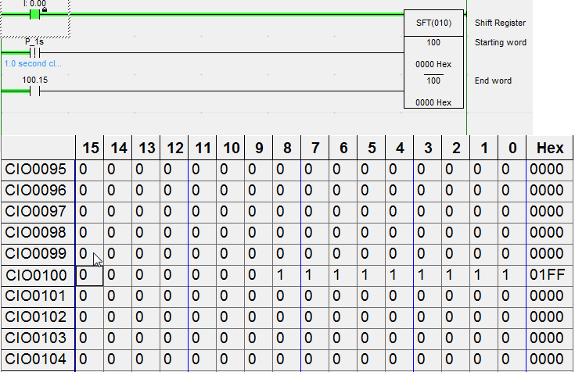

Trong ví dụ trên thì :
- I : là bit 0.00
- P : là xung 1s
- St = E = 100, đây là word thứ 100 của vùng nhớ I / 0 ( Word Output trên PLC )

3.1.1.4 Lệnh Reversible Shift Register :SFTR ( 084 )

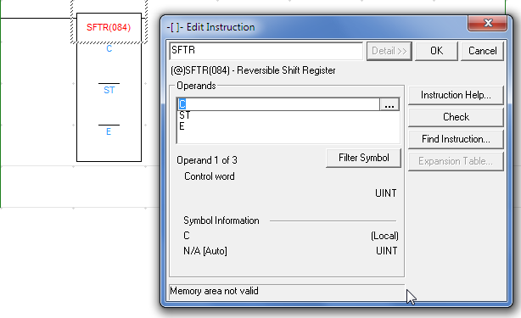

15 14 13 12 0

ON : dịch trái
Chỉ định chiều dịch chuyển:
OFF : dịch phải

ON : dịch số 1
Ngõ vào dữ liệu :
Off : dịch số 0

Ngõ vào dịch

Ngõ vào Reset

a/ Trong đó :
C : Là word điều khiển
St : Word bắt đầu dịch
E: Word kết thúc ( St ≤ E, St & E phải cùng một vùng nhớ.
Công dụng :
Lệnh này cho phép dịch cùng lúc nhiều word từ St đến E, sang trái hoặc sang phải một Bit, tùy theo trạng thái của word điều khiển C.

b/ Ví dụ : Lệnh Reversible Shift Register :SFTR ( 084 )
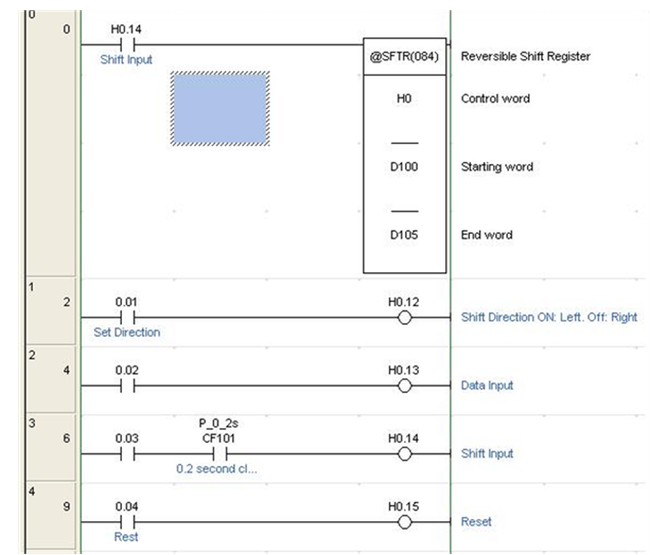

Trong ví dụ này :
-Bit H0.12 sẽ xác định chiều dịch chuyển. Khi H0.12 lên ON sẽ dịch từ trái sang phải. Khi H0.12 chuyển Off sẽ dịch từ phải sang trái
-Bit H0.13 : sẽ xác định dữ liệu dịch : Khi H0.13 ở trạng thái Off sẽ cho dịch số “0”, khi H0.13 ở trạng thái On sẽ dịch số “1”
- Bít H0.14 : Ngõ vào dịch. Khi bit h0.14 chuyển từ Off lên On. Thì lệnh sẽ thực hiện dịch một bit
-Bit H0.15 : Là Bit Reset, khi bit này On thì tất cả dữ liệu từ St E sẽ bị xóa về “0”
Giám sát vùng nhớ Data memory từ word D100 D105, để xem quá trình dịch chuyển dữ liệu.
Khi bit H0.12 On lệnh sẽ dịch từ trái sang phải bắt đầu từ: Bit 0 của word D00100 Bit 15 của D00105

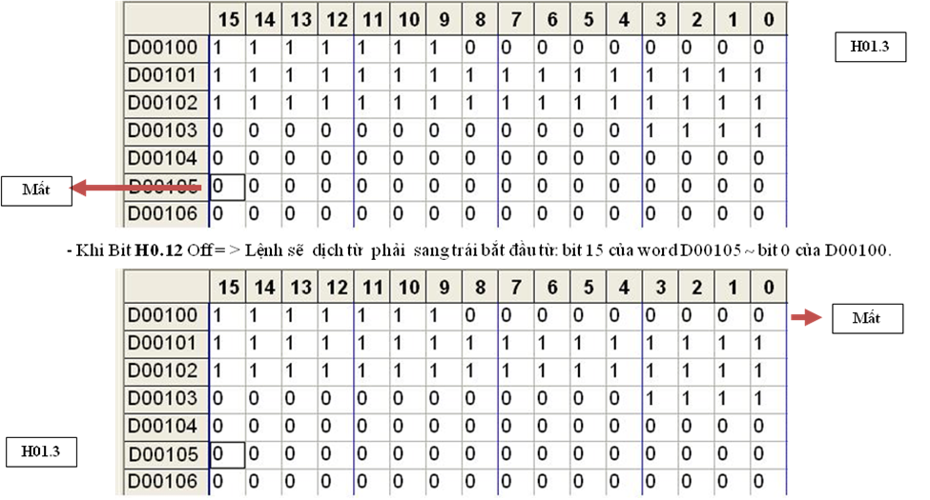

      - Lệnh One Digit Shift Left : SLD (074)
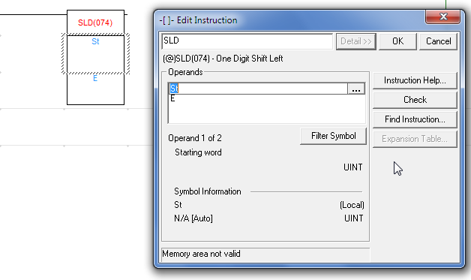
Trong đó :
- St : Word bắt đầu dịch
- E : Word kết thúc dịch
- St≤ E, St & E phải cùng một vùng nhớ
a/ Công dụng :
Lệnh SLD ( 074 ) sẽ thực hiện dịch cùng một lúc 4 bit ( 1 Digit ) từ phải sang trái, bắt đầu từ St E

15 | 14 | 13 | 12 | 11 | 10 | 9 | 8 | 7 | 6 | 5 | 4 | 3 | 2 | 1 | 0
 |  |  |  |  |  |  |  |  |  |  |  | 1 | 1 | 1 | 1
Mất
0
0
0
0

b/ Ví dụ : Lệnh One Digit Shift Left : SLD (074)

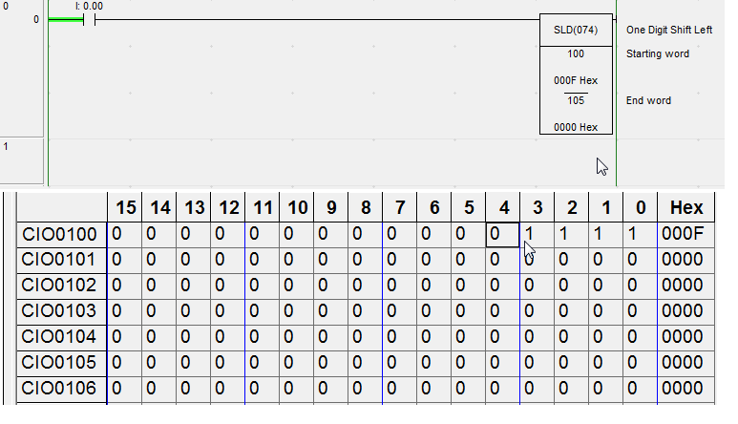
MẤT
0
0
0
0

3.1.2 Xây dựng cấu trúc vòng lập
PLC thực hiện chương trình theo chu trình lặp, mỗi vòng lặp được gọi là vòng quét (scan), mỗi vòng quét bao gồm tiến trình sau :
- Đọc các trạng thái của các thiết bị ngõ vào rồi đưa vào vùng nhớ tạm của input area.
- Thực hiện chương trình lưu trong bộ nhớ.
- Xử lý các yêu cầu truyền thông về ngắt và chương trình con.
- CPU tự kiểm tra và dò tìm lổi.
- Chuyển dử liệu từ bộ nhớ đệm tới các ngõ ra.
Hình dưới mô tả hoạt động của 1 PLC từ thời điểm cấp nguồn trong đó có 2 giai đoạn quan trọng là thực hiện chương trình và cập nhật các đầu vào ra.

- Thường việc thực thi một vòng quét trong một thời gian rất ngắn, một vòng quét đơn (single scan) có thời gian thực hiện là 0,5ms đối với các loại PLC cở trung bình của
hãng Omron
- Việc thực hiện một chu kỳ quét dài hay ngắn còn phụ thuộc vào độ dài của chương trình và cả mức độ giao tiếp giữa PLC với các thiết bị ngoại vi (màn hình hiển thị…).
- Vi xử lý có thể đọc được tín hiệu ở ngõ vào chỉ khi nào tín hiệu này tác động với khoảng thời gian lớn hơn một chu kỳ quét còn nếu thời gian tồn tại tác động tín hiệu nhỏ hơn thì vi xử lý coi như không có tín hiệu này. Tuy nhiên trong thực tế sản xuất, thường các hệ thống chấp hành “là các hệ thống cơ khí nên có tốc độ quét như trên hoàn toàn có thể đáp ứng được các chức năng của dây chuyền sản xuất. Để khắc phục thời gian quét dài, ảnh hưởng đến chu trình sản xuất các nhà thiết kế còn tạo nên hệ thống PLC cập nhật tức thời, các hệ thống này thường được áp dụng cho các PLC lớn có số lượng I/O nhiều, truy cập và xử lý lượng thông tin lớn. Đồng thời trong PLC còn được thiết kế các tính năng đáp ứng độ thực hiện lệnh với tần suất cao nhằm đáp ứng một số công việc đòi hỏi tần suất cao.

CẤP NGUỒN
- Khởi tạo
- Kiểm tra kết nối
KHỞI TẠO QUI TRÌNH - Kiểm tra tín hiệu I/O
- kiểm tra bộ nhớ chương trình

- Kiểm tra sự cố về Battery
- Kiểm tra công tắc DIPSW
GIÁM SÁT QUI TRÌNH - Thực hiện load từ thẻ nhớ
- óa vúng nhớ I/O
- kiểm tra vùng nhớ Uses

- Thực hiện qui trình từ người sử dụng
THỰC HIỆN CHƯƠNG TRÌNH - Khi phát hiện lỗi Off đầu ra
- khi lỗi thực hiện xóa vùng nhớ I/O

GIÁM SÁT QUI TRÌNH - Thực hiện cập nhật đầu vào/ ra

- Từ cổng USB
PHỤC VỤ CÁC YÊU CẦU - Phục vụ yêu cầu từ cổng truyền thông
TỪ CỔNG TRUYỀN THÔNG - Thực hiện cập nhật đầu vào/ ra
- Phục vụ truy cập từ thẻ nhớ
- Phục vụ kết nối Online

Cycle Time ( chu
Kỳ quét của
Chương trình

3.1.2.1 Vòng quét thực thi chương trình
Thực hiện chương trình
Cấp nguồn cho PLC
Kiểm tra kết nối tới các Module mở rộng khác
Kiểm tra phần cứng và bộ nhớ chương trình
Kiểm tra OK
Kết thúc
ch trình
Chờ kết thúc chu kỳ quét ( khi có cài đặt trước )
Tính toán chu kỳ quét
Thực hiện làm tươi các ( Refrefh) các I /O
Thực hiện các yêu cầu từ cổng truyền thông

Khởi tạo

Kiểm tra và giám sát

Thực hiện chương trình

Tính toán thời gian quét
Làm tươi các I/0

Phục vụ các yêu cầu từ cổng truyền thông

Chu kỳ quét của chương trình
Bật các cớ báo lỗi ON
Đèn báo lỗi sáng hoặc nhấp nháy

  - Các lỗi thường gặp trong lập trình
Các đèn LED chỉ thị trạng thái của PLC (PC Status Indicators)

Đèn | Trạng thái | Chức năng
POWER | Bật | PLC đang được cấp điện bình thường
(màu xanh) | Tắt | PLC không được cấp điện bình thường (không có điện, điện yếu,..)
RUN | Bật | PLC đang hoạt động ở chế độ RUN hay MONITOR.
(màu xanh) | Tắt | PLC đang ở chế độ PROGRAM
ERROR/ALARM | Sáng | PLC gặp lỗi nghiêm trọng (PLC ngừng chạy)
(Đỏ) | Nhấp nháy | PLC gặp một lỗi không nghiêm trọng (PLC tiếp tục chạy ở chế độ RUN)
 | Tắt | PLC hoạt động bình thường không có lỗi
COMM | Sáng | Dữ liệu đang được truyền qua cổng Peripheral Port
(Da cam) | Tắt | Không có trao đổi dữ liệu giữa PLC và thiết bị ngoài qua cổng Peripheral Port

Input LED
- Các đèn chỉ thị trạng thái đầu vào (Input Indicator). Đèn LED trong nhóm này sẽ sáng khi đầu vào tương ứng lên ON. Khi gặp một sự cố trầm trọng, các đèn chỉ thị trạng thái đầu vào sẽ thay đổi như sau :
- Khi có lỗi CPU hay lỗi với bus vào/ ra (CPU Error/ I/O Bus Error) :
các LED đầu vào sẽ tắt.
- Khi có lỗi với bộ nhớ hoặc lỗi hệ thống (Memory Error/ System Error) : các LED đầu vào vẫn giữ trạng thái của chúng trứớc khi xảy ra lỗi cho dù trạng thái thực đầu vào đã thay đổi.
Output LED (Output Indicator):
- Các đèn chỉ thị trạng thái đầu ra. Các đèn LED này sẽ sáng khi rơ le tương ứng được bật.
Analog Setting Controls
- PLC loại CPM2A có 2 bộ chỉnh giá trị thanh ghi bên trong PLC đánh số 0 và 1. Mỗi khi núm điều chỉnh được vặn, giá trị củ thanh ghi tương ứng được thay đổi trong khoảng giá trị từ 000 đến 200 (theo mã BCD). Các thanh ghi trong PLC tương ứng với
2 bộ chỉnh này là IR250 v IR251. Nếu gán địa chỉ tham chiếu của timer hoặc counter với các địa chỉ này ta có thể điều chỉnh giá trị của chúng bằng tay không cần đến phần mềm hỗ trợ.
Peripheral Port
- Dùng để nối PLC với thiết bị ngoại vi, bộ chuyển đổi RS-232 hay RS- 485 hoặc bộ lập trình cầm tay (Programming Console)
Đầu nối với module vào ra mở rộng (Expansion I/O Unit)
- Dùng để nối module có CPU (là module chính có bộ xử lý trung tâm - CPU và chứa chương trình ứng dụng - User program) với module vào ra mở rộng (Expansion I/O Unit) để bổ sung đầu vào ra cho module chính.
Cổng RS-232C
- Dùng giao tiếp với các thiết bị khác nhau bộ xử lý tín hiệu số, bộ điều khiển nhiệt độ,...
Communications Switch:
- Công tắc chuyển dùng đặt cấu hình cho truyền tin.
  - Ứng dụng
    - Chương trình điều khiển động cơ tuần tự
Viết chương trình hệ thống chạy – dừng tuần tự: Ấn Start1, M1 chạy, Ấn Start2, M2 chạy, ấn Stop2, M2 dừng, ấn Stop1, M1 dừng. Khi M1 chạy rồi thì mới cho phép M2 chạy, khi M2 dừng rồi mới cho phép M1 dừng. Đây là hệ thống chạy trước dừng sau.
Sinh viên thực tập theo ví dụ mẫu, lập bảng địa chỉ của các thiết bị.
- Lưu đồ:
Kết thúc
Đ
S
Motor 2
Dừng
Stop 2
Đ
Đ
S
Start 1
S
Motor 1 chạy
Motor 1 dừng
Motor 2
Chạy
Start 2
Stop 1
Đ
S
Đ
Đ
Đ
Đ

- Bảng đại chỉ:
INPUT |  | OUTPUT
Địa chỉ | Thiết bị | Địa chỉ | Thiết bị
0.00  0.01  0.02  0.03 | STOP1  START1  START2  STOP2 | 100.01  100.02 | M1  M2

- Chương trình:
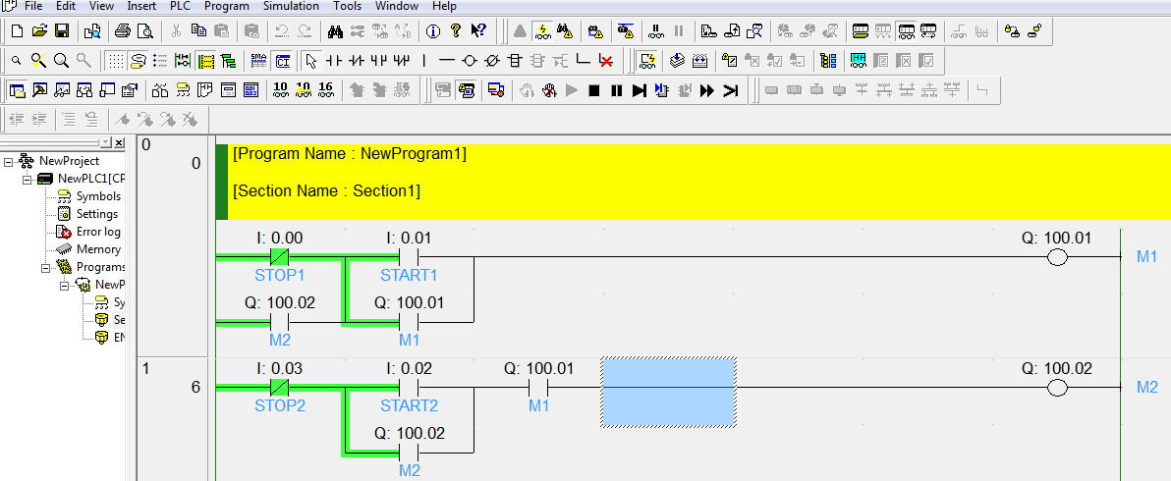
    - Chương trình điều khiển đèn giao thông
Viết chương trình điều khiển đèn giao thông:

+ Xanh nam bắc = 15s.
+ Vàng nam bắc = 3s.
+ Đỏ đông tây = 18s.
+ Xanh đông tây = 22s.
+ Vàng đông tây =4s.
+ Đỏ nam bắc = 26s.

Với Xanh NB + Vàng NB = Đỏ ĐT, Xanh ĐT + Vàng ĐT = Đỏ NB
Sinh viên thực tập theo ví dụ mẫu, lập bảng địa chỉ của các thiết bị.
- Lưu đồ:
TIMER1 ĐẾM 150
Xanh N-B
Đỏ Đ-T
Đ
S
Đ
Đ
S
Hết thời gian 150
Ngắt xanh N-B
BẮT ĐẦU
Kết thúc
TIMER2 ĐẾM 180
Đ
Đón

g vàng N-B
Hết thời gian 180
Ngắt đỏ Đ-T
Đ
S
Đ
Xanh Đ-T
Đỏ N-B
Đ
TIMER3 ĐẾM 220
TIMER4 ĐẾM 260
Hết thời gian 220
Đ
Đóng vàng N-B
Đ
S
S
Hết thời gian 260

S

Đ

- Bảng đại chỉ:
INPUT |  | OUTPUT
Địa chỉ | Thiết bị | Địa chỉ | Thiết bị
0.00  0.01 | STOP  START | 100.01  100.02  100.03  100.04  100.05  100.06 | XANH N-B  DO N-B  VANG N-B  XANH D-T  DO D-T  VANG D-T

- Chương trình :
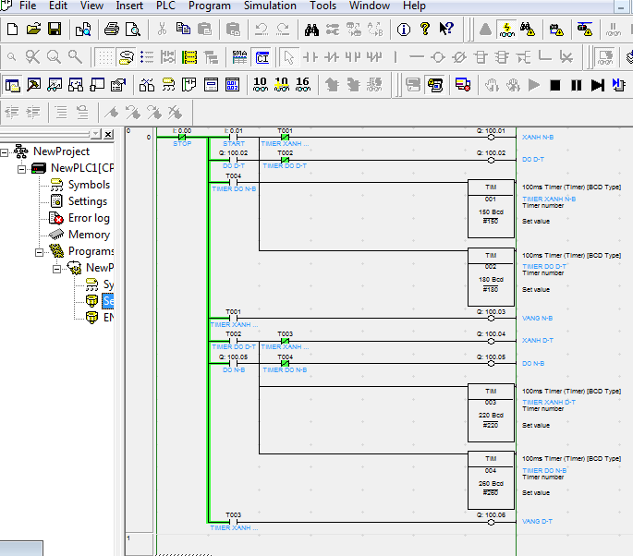

    - Chương trình máy đóng gói sản phẩm
- Viết chương trình ứng dụng PLC điều khiển hệ thống dây truyền sản xuất đóng gói sản phẩm với yêu cầu sau :

- Khi bấm người công nhân nhấn ( star ) thì lúc này băng tải thùng hoạt động. Cho đến khi Sensor 2 phát hiện có thùng trên băng tải thì cho dừng băng tải thùng, đồng thời sẽ cho đóng băng tải táo hoạt động. Cho đến khi Sensor 1 phát hiện có táo trên băng tải thì bắt đầu đếm số lượng quả táo để cho vào thùng là 10 quả. Khi đã đếm đủ 10 quả táo cho vào thùng thì sẽ cho dừng băng tải táo. Đồng thời đóng băng tải thùng cho hoạt động trở lại.
- Qui trình sẽ vận hành một cách tự động cho đến khi người công nhân nhấn nút stop thì hệ thống sẽ ngừng hoạt động.
- Khi có sự cố bấm nút Emergency hệ thống cũng sẽ ngưng hoạt động.



